**Actividad de Aprendizaje**

Ref. Imagen: Image ID:ING_38192_24318

Instrucciones favor crear la siguiente Actividad de Aprendizaje (Falso y Verdadero), la cual es la misma que se utilizó en la unidad 1 de esta asignatura. Solamente cambian las preguntas.

Se vuelve a colocar los ejemplos de cómo sería el home, la pantalla cuando uno le de click a una pregunta, lo que sucede en caso positivo o en caso de una respuesta incorrecta.

Al final coloco los textos y las preguntas de esta actividad.

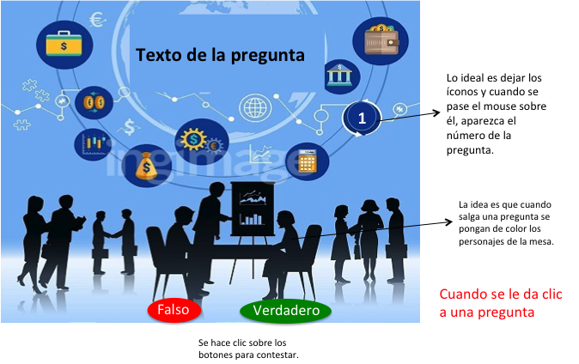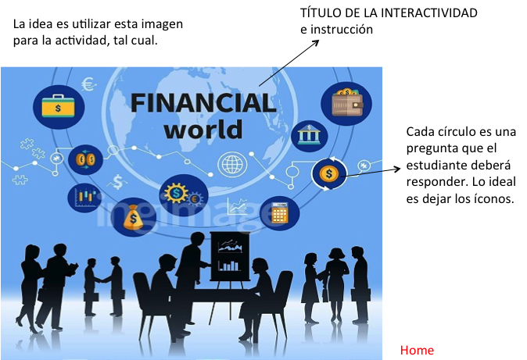

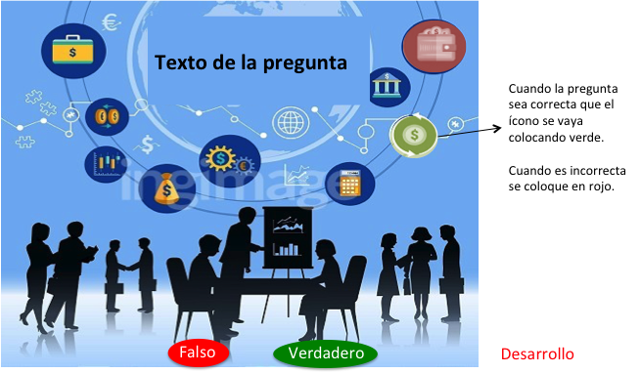

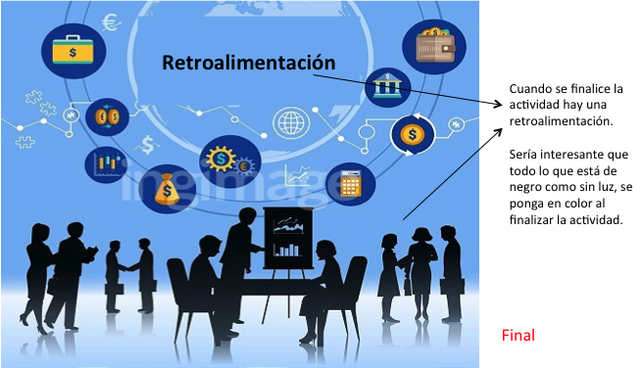

Texto de la interactividad

Título

**El Estado en la economía**

Instrucciones

¡Juega y fortalece tus conocimientos! Haz clic en uno de los íconos y responde cada pregunta: Falso / Verdadero.

Preguntas

1. ¿El impuesto directo es el que recae sobre bienes y servicios?

Rta: Falso

Retroalimentación: El impuesto directo es el que recae de manera inmediata sobre el contribuyente, como el de la renta, y el impuesto indirecto es el que recae sobre bienes y servicios y que por consiguiente afectan al contribuyente, como el IVA.

1. ¿Las tasas o tarifas corresponden al precio que se cobra por un bien o servicio público donde además se guarda una relación directa con la cantidad consumida del mismo?

Rta: Verdadero

1. ¿El principio de igualdad, de la norma impositiva, trata de evitar que el gravamen tributario prive al contribuyente de ingresos que le son indispensables para un adecuado desarrollo de sus actividades?

Rta: Falso

Retroalimentación: El principio de igualdad significa que todos los que se encuentren en la situación prevista por la ley, sin distingo de sus condiciones personales, deben recibir el mismo tratamiento. Este principio está estrechamente relacionado con los principios económicos de neutralidad y equidad, a los que se hará referencia más adelante.

1. ¿ El ahorro es la parte del ingreso disponible presente de un agente económico que no es gastado en consumo. Se origina porque se suprime un consumo actual para diferirlo en algún momento futuro?

Rta: Verdadero.

1. ¿ Una de las metas de la política monetaria es contener la inflación?

Rta: Verdadero.

1. ¿ Los estimativos presentados en el Presupuesto General de la Nación siempre son exactos?

Rta: Falso

Retroalimentación: la Ley es consciente de que los estimativos presupuestales pueden ser inexactos e incompletos. Una opción corriente para subsanar las inexactitudes es la de efectuar traslados presupuestales, reforzando ciertas partidas y disminuyendo correlativamente otras; como son los créditos adicionales y contra créditos.

1. ¿ En cuestiones bancarias una inflación no prevista perjudica más a los deudores que a los acreedores?

Rta: Falso

Retroalimentación: Una inflación no prevista perjudica más a los acreedores que a los deudores. Éstos suelen beneficiarse con la inflación, pues están en posibilidades de liquidar sus deudas con dinero más barato, razón por la cual los acreedores pierden dinero. El dinero con que se les pagan los préstamos vale menos que cuando lo prestaron.

1. ¿ El ahorro en Colombia está enmarcado por las tasa de interés generando inversión por parte del Estado; así mismo, las empresas de Estado se endeudan con éste generando un déficit en los ingresos de gobierno?

Rta: Verdadero

Final de la actividad. Retroalimentación de acuerdo al puntaje:

Si responde 3 correctas: ¡Ánimo e inténtalo de nuevo¡

Si responde 6 correctas: ¡Bien hecho! Aunque debes mejorar tus conocimientos básicos de macroeconomía.

Si responde 8 correctas: ¡Excelente, lo haz logrado! ¡Felicitaciones!